**Jak pomóc sobie z nagrzanymi pomieszczeniami w słoneczny dzień?**

**Większość z nas kocha słoneczne dni, gdy… jesteśmy na urlopie. Gdy pozostajemy w nagrzanych pomieszczeniach, upał może okazać się bardzo uciążliwy. Możemy jednak poradzić sobie z nadmiernym przegrzaniem domowych wnętrz. Wystarczy, że zadbamy o wentylację pomieszczeń, zamontujemy odpowiednie osłony okienne, zakupimy wiatrak, ograniczymy korzystanie ze sprzętu elektrycznego i zastosujemy kilka domowych sposobów.**

**Odpowiednia wentylacja to podstawa**

Aby nie dopuścić do nadmiernego nagrzania pomieszczeń, należy zadbać o ich wentylację. Niestety nie wszyscy mogą pozwolić sobie na zamontowanie w domu rekuperatora z odzyskiem ciepła.

Naturalna wentylacja grawitacyjna, przy wysokich temperaturach powietrza, często zawodzi. Dlatego należy ją nieco wspomóc. Sprawdzonym sposobem jest wpuszczenie do domu lub mieszkania świeżego powietrza. Rano i wieczorem, kiedy temperatura na zewnątrz jest niższa niż w pomieszczeniach, warto otworzyć okna i stworzyć niewielki przeciąg.

**Stwórz namiastkę morskiej bryzy**

W upalne dni dużą pomocą będzie wiatrak. Na rynku dostępne są zarówno duże wiatraki stojące, jak i niewielkie wiatraki na biurko czy urządzenia kolumnowe.

Ciekawą sztuczką, która powinna przynieść natychmiastowe schłodzenie powietrza, jest postawienie przed stojącym wiatrakiem miski wypełnionej kostkami lodu. W ten sposób można stworzyć namiastkę morskiej bryzy (kostki lodu można zastąpić zmrożonymi butelkami wody).

**Zainwestuj w klimatyzację**

Najwyższy komfort w czasie upałów zapewni klimatyzacja. Pozwala ona ustawić dowolną temperaturę i schłodzić nagrzane powietrze nawet o kilkanaście stopni C (najzdrowsza jest jednak różnica, która nie przekracza kilku stopni C). Minusem klimatyzacji są koszty związane z zakupem i instalacją klimatyzatora oraz rachunkami za energię elektryczną. Należy także pamiętać, aby co najmniej 2 razy w roku zamówić serwis klimatyzacji (czyszczenie i odgrzybianie).

**Zamontuj rolety lub żaluzje**

W walce z nadmiernie nagrzanymi pomieszczeniami można wykorzystać osłony okienne. Bardzo dużo ciepła przedostaje się do wnętrz przez nagrzane szyby. Dobrze sprawdzają się rolety zewnętrzne. Ulgę powinny przynieść także wewnętrzne rolety zaciemniające na wymiar. Ich tkanina, od wewnątrz, jest pokryta specjalną powłoką, która odbija promienie słoneczne i zapobiega dużemu nagrzaniu szyb.

Innym pomysłem są [rolety zaciemniające, które można zamawiać na dowolny wymiar](https://wystroj-okien.pl/Rolety-Zaciemniajace).

Systemy te z tkaninami podgumowanymi i nie tylko posiadają zdolność do znacznego zaciemniania pomieszczeń, co czasem sprzyja także obniżeniu temperatury wnętrza.

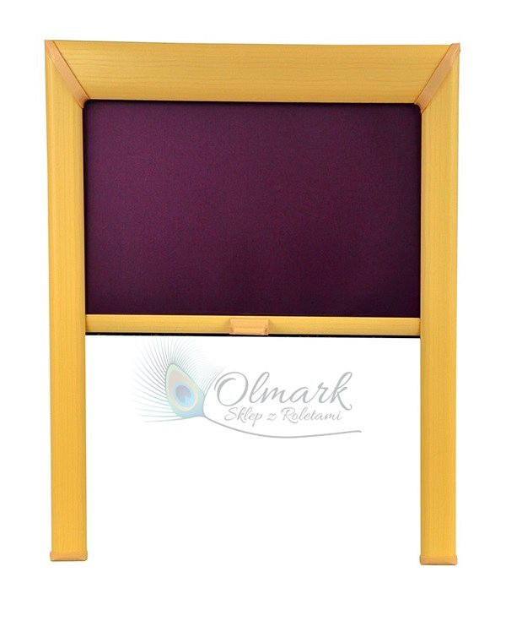

O tym, że rolety mogą pomóc w walce z nadmiernym nagrzaniem pomieszczeń przekonuje Marcin Olbrycht – właściciel sklepu z roletami „[OLMARK](https://wystroj-okien.pl/)”. – „*Oczywiście rolety mogą być pomocne w tej walce. Jeśli dokona się przemyślanego wyboru mając rzetelną wiedzę, czego się po nich spodziewać okażą się udanym zakupem. Zawsze warto o szczegóły dopytać sprzedawcy*” – mówi.

**Uwaga na urządzenia elektryczne**

W czasie upałów warto wyłączyć niepotrzebne urządzenia elektryczne, które wytwarzają dużo ciepła. Chodzi tutaj m.in. o lodówkę, TV, kuchenkę mikrofalową. Dużo ciepła generują również żarówki, dlatego przed sezonem możemy zastanowić się nad ich wymianą na świetlówki LED. W największe upały najlepiej zrezygnować z pieczenia w piekarniku oraz smażenia.

**Marcin Olbrycht - Olmark**

tel. 603 404 650

sklep@wystroj-okien.pl

[www.wystroj-okien.pl](https://wystroj-okien.pl/)